Отчет о работе
Российского движения школьников
на базе муниципального бюджетного общеобразовательного
учреждения Висловской средней общеобразовательной школы
за 2020 год

В объединение РДШ Висловской СОШ входит 37 учащихся школы и 10 педагогов.
Активисты РДШ в течение года работали по направлениям РДШ.
22 января в 5 классах прошел классный час «Негасимый огонь памяти» по гражданско-патриотическому воспитанию «День памяти Неизвестного солдата»
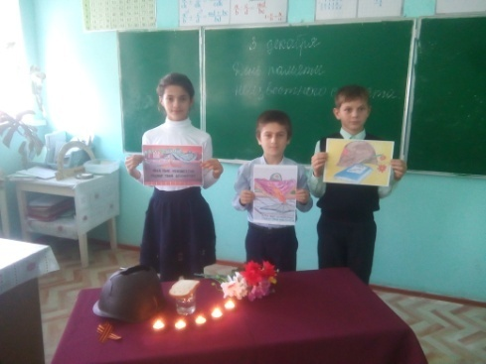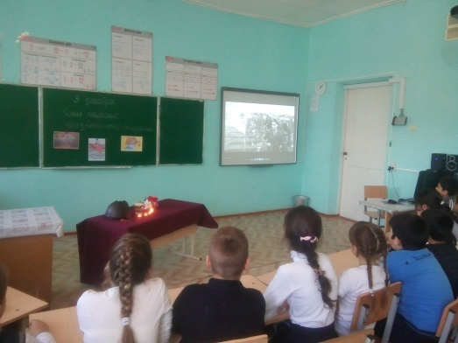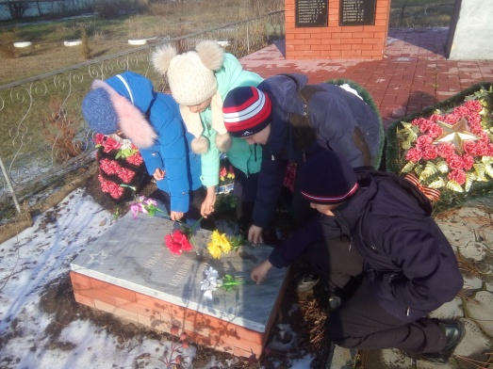
Обучающаяся 10 класса Буйлук Полина под руководством Найденовой Н. Н. участвовала в проекте «Большая перемена», вошла в полуфинал. (публикация в газете «Семикаракорские вести» от 9 октября 2020 г.)
Активное участие ребята приняли в акциях посвященных 75-летию Победы в Вов:
- РДШ

Название онлайн акции | Кол-во  детей | Ф.И. ребенка или название коллектива
Всероссийская акция «Окна Победы» | 12 | Чугаева Кира 3 А класс
 |  | Романенко Денис 3 А класс
 |  | Куприк Михаил 3 Б класс
 |  | Москаленко Диана 3 Б класс
 |  | Пацера Анастасия 3 Б класс
 |  | Пацера Владимир 2 Б класс
 |  | Пацера Юля 5 Б класс
 |  | Парфиненко Юлия 8 А класс
 |  | Репницкая Алина 9 класс
Всероссийская акция «Наследники Победы»  направление Военные песни. | 6 | Гунашева Гулханым 1 класс
 |  | Азизов Ислам 5 А класс
 |  | Азизов Ибраим 7 класс
 |  | Чернова Екатерина 3 Б класс
 |  | Зузлаева Феруза 1 класс
 |  | Евтушенко Анатолий Иванович учитель музыки
Всероссийская акция «Наследники Победы»  направление: Стихи о войне и Победе. | 9 | Чугаева Кира 3 А класс
 |  | Куприк Михаил 3 Б класс
 |  | Москаленко Диана 3 Б класс
 |  | Парфиненко Юлия 8 А класс
 |  | Буйлук Виктория 2 Б класс
 |  | Мавлюдов Барыш 1 класс
 |  | Сыстерова Яна 4 Б класс
 |  | Чернова Екатерина 3 Б класс
 |  | Шамаева Зулфия 10 класс
Всероссийский флешмоб «Мы все равно скажем спасибо». | 2 | Тастемиров Карим 1 класс
 |  | Трусов Дмитрий 4 А класс
Международная Акция Памяти к 75-летию Великой Победы «Перекличка Героев» | 3 | Куприк Дмитрий 10 класс
 |  | Куприк Михаил 3 А класс
 |  | Парфиненко Юлия 8 А класс
Всероссийская акция в рамках «Дни единых действий» Формат № 2 «Я как мама» | 39 | Классные руководители и обучающиеся школы
Всероссийская акция в рамках «Дни единых действий» Формат № 2 «Урок памяти» | 51 | Классные руководители 1 «Б», 5 «А», 8 классов и обучающиеся школы
Всероссийский «Конституционный диктант» | 3 | Блбат Ю. В. педагог  Чернова Екатерина 4 «А класс»  Парфиненко Юлия 9 «А» класс

- Юнармия («Бессмертный полк», «Читаем о войне», «Зарядка с чемпионом» и др.)

Название онлайн акции | Кол-во  детей | Ф.И. ребенка или название коллектива
Всероссийская акция «Бессмертный полк» | 17 | Скасырский Владимир 1 клас
 |  | Попов Мирон 2 А класс
 |  | Алимова Алина 2 А класс
 |  | Чугаева Кира 3 А класс
 |  | Романенко Денис 3 А класс
 |  | Куприк Михаил 3 Б класс
 |  | Скрипина Валерия 4 Б класс
 |  | Салимов Ахмед 4 Б класс
 |  | Тонконоженко Полина 4 Б класс
 |  | Казинцева Мария 5 А класс
 |  | Азизов Ислам 5 А класс
 |  | Пацера Юля 5 Б класс
 |  | Азизов Ибраим 7 класс
 |  | Парфиненко Юлия 8 А класс
 |  | Сазонова Виктория 9 класс
 |  | Куприк Дмитрий 10 класс
 |  | Шамаева Зулфия 10 класс
Всероссийская Акция «Зарядка с чемпионом» | 3 | Тришина Яна 5 Б класс
 |  | Ан Данил 5 Б класс
 |  | Ан Дмитрий 2 А класс

- Участие в акциях, которые придумали сами в соответствии с тематикой на уровне школы

Название акции | Кол-во  детей | Ф.И.ребенка или название коллектива
«Звезда Победы» | 10 | Кузнецов Роман 1 класс
 |  | Буйлук Виктория 2 Б класс
 |  | Чугаева Кира 3 А класс
 |  | Сердюк Карина 3 А класс
 |  | Куприк Михаил 3 Б класс
 |  | Мироненко Екатерина 4 А класс
 |  | Сердюк Денис 6 А класс
 |  | Буйлук Полина 10 класс
 |  | Куприк Дмитрий 10 класс
 |  | Рябова Татьяна Владимировна педагог - психолог
«Зеленая Россия» | 17 | Рябова Татьяна Владимировна педагог – психолог о отряд «ЭКОпатруль»
«Спасем елку в новый год» | 17 | Рябова Татьяна Владимировна педагог – психолог о отряд «ЭКОпатруль»
«Фликер –засветись в темноте» | 112 | Романенко Анна Александровна учитель начальных классов  1-7 классы
«Безопасная дорога - ЖИЗНЬ» | 161 | Романенко Анна Александровна учитель начальных классов  1-9 классы
«Памятка пожилому человеку» | 32 | Романенко Анна Александровна учитель начальных классов  2 классы
«Поздравление МАМЕ» | 258 | Классные руководители и обучающиеся школы
«Мамина улыбка» | 56 | Классные руководители 5-6 классов и обучающиеся школы
«Вахта памяти» | 16 | Сахнов Е. А. и отряд юнармейцев. Оформление инсталляции Найденова Н. Н.
Рождественский венок | 34 | Классные руководители и обучающиеся школы

- Создание видеороликов, групп в соц.сетях, презентаций в соответствии с тематикой (75-летие Победы в Вов)

Ф.И. ребенка или название коллектива | Создание
 | Видеоролик | Группа в соц.сетях
Висловская школа | «Бессмертный полк»  https://www.instagram.com/p/CAAQ9Wpjc18/ | vis_161

Всероссийской акции, посвященной Дню детских организаций
№ | Мероприятие | Ф. И. участника
1 | Акция «Видеоролик ко Дню детских организаций»  https://www.instagram.com/tv/CAXZFsqDGrj/?igshid=tzbgd6ar6m1w  https://www.instagram.com/tv/CAXZFsqDGrj/?igshid=tzbgd6ar6m1w  https://www.instagram.com/tv/CANJWYHjtw1/?igshid=1wriswp2a51r | Чугаева Анастасия Владимировна
2 | Челлендж «Мозаика атрибутики»  https://www.instagram.com/p/CAVJ2xtog_AmhxXIgwmc6d8v_87XKDBRC7YXBM0/?igshid=i5v83xr11cqq | Чугаева Кира
3 | Акция «На стиле»  https://www.instagram.com/p/CAVKMPkoMTwipX618EO2-2CzwADRgDJNDRWf0E0/?igshid=ozzzn1jaczps | Чугаева Кира

Участие во Всероссийской акции «Свеча памяти»:
Мурадова Назли 6 А класс
Лобов Егор 6 А класс
Намазов Ширин 5 Б класс
Чумакова Елизавета 8 А класс
Чугаева Кира 3 А класс
Куприк Михаил 3 Б класс
Участие во Всероссийской акции «Голос весны»:
Пацера Юлия 5 Б класс
Гунашева Гулханым 1 класс
11 и 9 классы приняли участие во Всероссийской акции «К празднику готов!»
Всероссийская акция «Голубь мира» приняли участие:
Азизов Ислам 5 А класс
Азизов Ибраим 7 класс
Чугаева Кира 3 А класс
Куприк Михаил 3 Б класс
Казинцева Мария 5 А класс
Королькова Анжелика 8 А класс
Скасырский Владимир 1 класс
Ермакова Ирина Николаевна (учитель)
Пацера Юлия 5 Б класс
Пацера Анастасия 3 Б класс
02 декабря реализованы акции, посвященные Всемирному дню борьбы со СПИДом. Участники РДШ раздавали красные ленты учащимся, педагогам школы с целью обратить внимание на проблему 21 века. Проведена акция «СТОП ВИЧ/СПИД», желающие ученики и педагоги школы делали фото и выкладывали в социальные сети с хэштегом #стопвичспид. Старшеклассники были ознакомлены с проблемой ВИЧ/СПИДа, способах заражения, мерах профилактики и предупреждения заболевания. В знак памяти о сотнях тысяч людей, унесенных этой жестокой болезнью, учащиеся школы клеили ленты памяти на плакат с названием «Вместе против СПИДа». Также все желающие могли принять участие в флеш-мобе, выстроившись в форме символической ленты.
В течение февраля реализован гражданско-патриотический месячник. В рамках которого состоялись следующие мероприятия:оотряды
- Торжественная линейка «Парад войск». Каждый класс представил свой отряд, относящийся к определенному роду войск;
- Тематические классные часы, уроки мужества;
- Соревнования в рамках школьной спартакиады «Готов к защите Отечества». Прошли соревнования по футболу между 5-6 классами, выиграла команда 5 А класса.
- Конкурс чтецов «Непобедимая и легендарная!», в котором принимали участие учащиеся 5- 9 классов; Победителем стал Антонов Дмитрий
- Среди 5-9 классов прошло мероприятие «Инсценирование Военной песни», победителем в этом конкурсе стал 5 Б класс с инсценировкой песни «Синий платочек»
Августовский поток в летнем пришкольном лагере дневного пребывания был направлен на работу РДШ. Ребята этого потока принимали активное участие в социальных акциях, флеш-мобах. (публикация в газете «Семикаракорские вести» от 29 августа 2020 г.)
Сентябрь 2020 года начался с участия во Всероссийской акции «Всемирный день без автомобилей». Под руководством Чугаевой А. В.
При реализации проекта «На старт, экоотряд!» под руководством Рябовой Т. В. была проведена акция «Зеленая Россия». Участники ЭКОпатруля регулярно публикуют информацию на стенде. В преддверии нового года участвовали в школьной акции «Спасем елку в новый год», они своими руками из подручных средств мастерили новогоднюю красавицу.
Октябрь запомнился массовым участием ребят ко дню учителя. При участии в недели благодарности была оформлена фотозона обучающимися 9, 11 классов, на которой обучающиеся вместе со своими классными руководителями и любимыми учителями делали памятные фото. С сайта РДШ были скачены Чугаевой А. В. поздравительные открытки, розданы обучающимся, которые их с удовольствием подписывали своим любимым учителям. В связи с ограничительными мерами по предотвращению новой коронавирусной инфекции COVID 19 праздничный концерт ко дню учителя прошел онлайн. От каждого класса было представлено поздравление и опубликовано на школьную страничку в социальной сети instagram.
23 октября 2020 года обучающиеся приняли участие в праздновании дня рождения РДШ 5 лет. Начальные классы делали поделки, среднее и старшее звено делали оригинальные фото с макетом странички instagram в форме РДШ. 5 классы делали яркие фото с флажками на фоне баннера РДШ.
Движение ЮНАРМИЯ взаимодействует с движением РДШ в рамках военно-патриотического направления РДШ. 23 октября было торжественное посвящение школьников в ряды «Юнармии». 14 мальчишек и девчонок пополнили ряды юнармейцев. Вступив в ряды юнармейцев, ребята показали достойный пример своим сверстникам. Под руководством Сахнова Е. А. силы духа и воле к победе у них не отнять. Ребята всегда занимают призовые места в районном конкурсе «Смотр строя и песни». Также под руководством Сахнова Е. А. реализован Всероссийский конкурс военно-патриотической направленности «Делай, как я!» в котором Куприк Дмитрий имеет сертификат.
В октябре был реализован проект «Экотренд» под руководством Чугаевой А. В. При реализации проекта участвовала Чугаева Кира обучающаяся 4 «А» класса под руководством Чугаевой А. В. в осеннем этапе Всероссийского конкурса «Экологическая культура». Участие в проекте продолжается итоги будут подведены в 31 августа 2021 года.
4 ноября обучающиеся 9 «А» класса под руководством Найденовой Н. Н. приняли участие во Всероссийской акции в рамках Дня единых действий «#МойФлаг». На школьной страничке социальной сети instagram была выставлена серия видеороликов изготовленных ГАУ РО Ростовпатриотцентром. Под руководством Чугаевой А. В. прошло внеклассное мероприятие, которое включало просмотр видеоролика от ГАУ РО Ростовпатриотцентр. В завершении мероприятия ребята изготовили символ нашего хутора, символ единства «Ленточное Дерево». Обучающиеся 4 классов под руководством Болбат Ю. В. нарисовали рисунки. Под руководством Чумаковой И. В. был реализован марафон стихотворений.
Под руководством Найденовой Н. Н. обучающиеся 9- 11 классов принимают активное участие в проекте «Добротайм»
12 ноября под руководством Чугаева Александра Викторовича обучающиеся приняли участие в постановке рекорда РДШ «Скакалка на максималках».
Движение «Дружины юных пожарных» взаимодействует с движением РДШ в рамках военно-патриотического направления РДШ. 13 ноября состоялся онлайн слет дружин юных пожарных. Отряд «Дружины юных пожарных» присутствовали в полном составе под руководством Чугаева Александра Викторовича. Также под его руководством обучающийся Антонов Максим участвует во Всероссийском проекте «Киберспортивная школьная лига»
Движение «ЮИД» взаимодействует с движением РДШ в рамках военно-патриотического направления РДШ. Регулярно под руководством Романенко А. А. проводятся акции на школьном уровне «Фликер- засветись в темноте», «Безопасная дорога -ЖИЗНЬ», «Памятка пожилому человеку» и др.. Мероприятия направленные на безопасность жизнедеятельности. Проводятся внеклассные мероприятия.
24 ноября обучающиеся приняли активное участие во Всероссийской акции в формате № 2 «Я как мама» в рамках «Дни единых действий». Ребятами были созданы видео поздравления. Был оформлен стенд «Поздравление МАМЕ», обучающиеся 5- 6 классов приняли участие в школьной акции «Мамина улыбка»
3 декабря педагоги приняли активное участие во Всероссийской акции в формате № 2 «Урок памяти» в рамках «Дни единых действий». Это 5 «А» класс кл. рук. Чугаева А. В., 8 класс кл. рук. Самодуров И. В., 1 «Б» класс кл. рук. Середина Л. С. В школе была установлена инсталляция «Свеча памяти» с участием отряда Юнармия несущими вахту памяти. Юнармейцы возложили цветы к мемориалу. Под руководством Найденовой Н. Н. обучающиеся 10-11 классов приняли участие в прохождении теста по истории «Великой Отечественной войне».
На базе школы проводится конкурс «Рождественский венок», в котором ребята также принимают активное участие.
Под руководством Болбат Ю. В. реализуется Всероссийский проект «Шеф в школе», также под ее руководством ребята приняли участие в «Конституционном диктанте РДШ» и она сама принимает активное участие в этом проекте и диктанте. Под ее руководством Парфиненко Юлия принимает участие в «Викторине Победы».
Активное участие принимают педагоги в реализации Всероссийских проектов:
Гущина Д. И. «Я познаю Россию. Прогулки по стране.»
Пацера А. А. принимает участие во Всероссийских проектах РДШ «Информационная культура и безопасность 2020-2021». Под ее руководством Абдуллаева Фазила принимает участие во Всероссийском проекте «Контент на коленке». Участие 8 декабря в конкурсе «День художника».

Председатель первичного отделения РДШ Висловская СОШ Чугаева А. В.

